Sdružení hasičů Čech, Moravy a Slezska - Kraj Pardubický

ORGANIZAČNÍ ZABEZPEČENÍ

Závod požární všestrannosti – 2016
pro mladé hasiče a dorost

Pořadatel:
SHČMS – OSH Chrudim, SDH Hlinsko, odborná rada mládeže


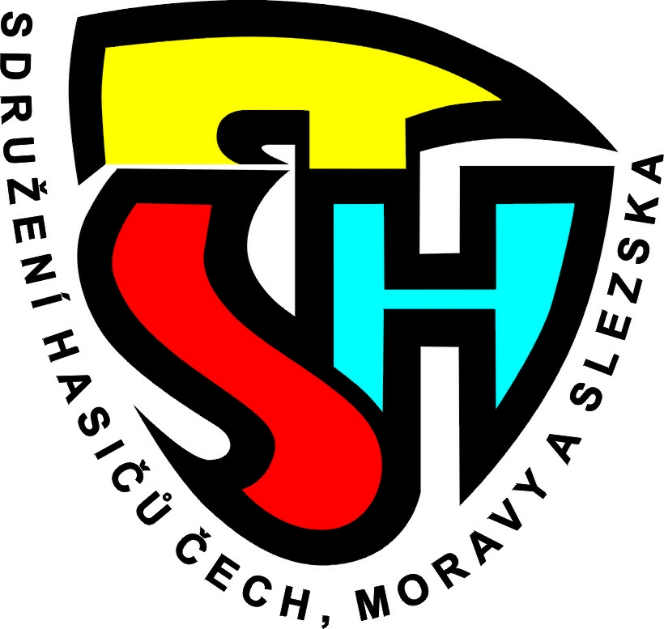
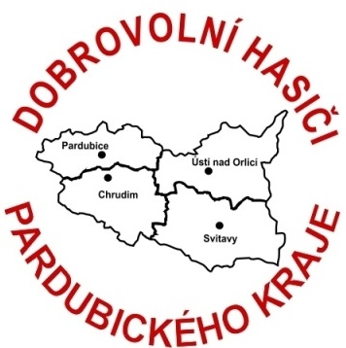
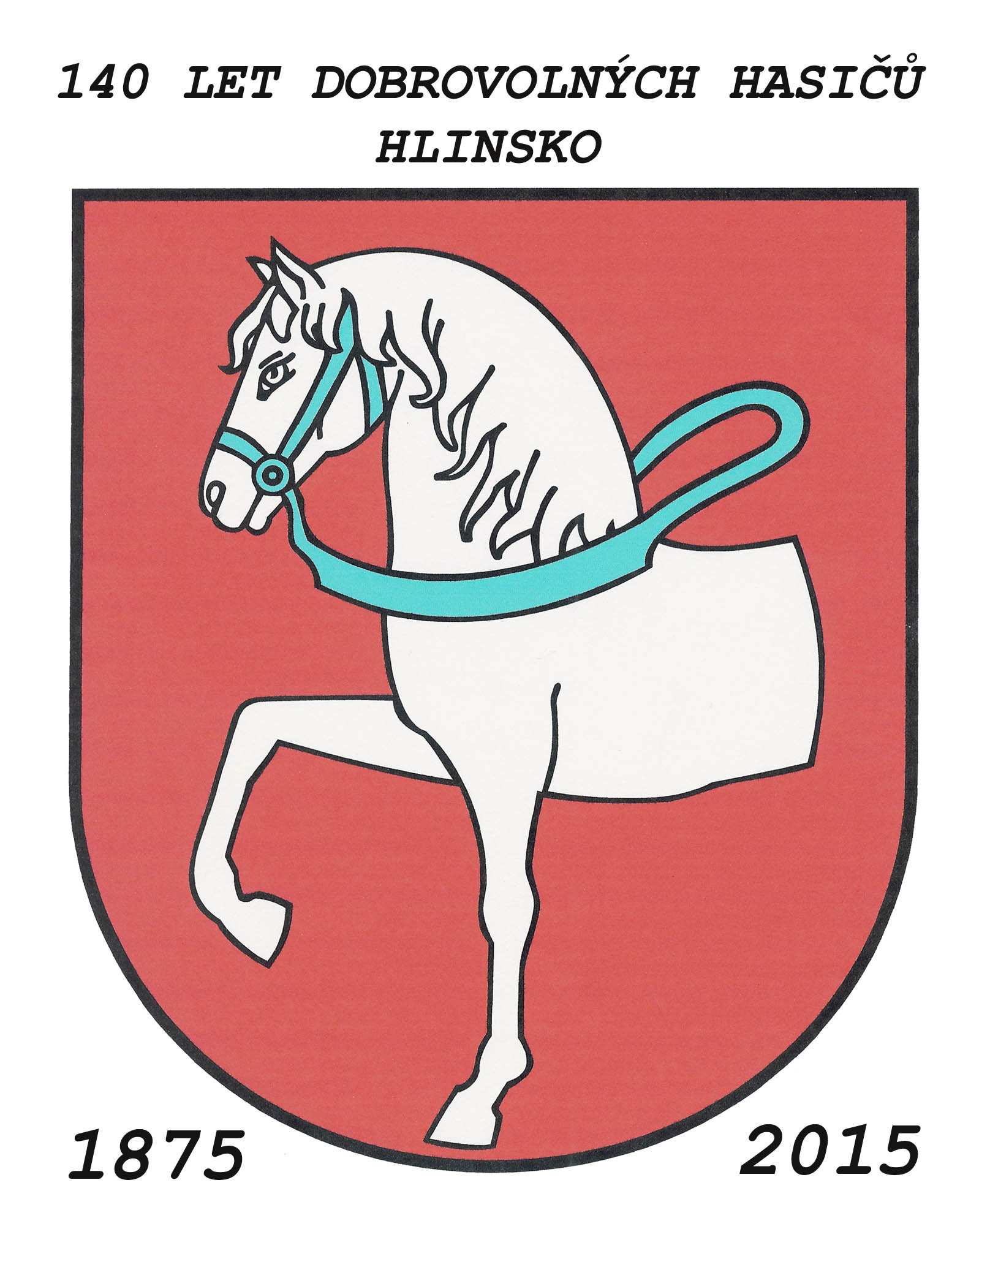

Místo konání: Hlinsko,areál "CIHELKA"Blatno

Termín konání: 22. října 2016

Předpokládaná účast:

30 hlídek MH kategorie mladší - 150 dětí
30 hlídek MH kategorie starší – 150 dětí
10 hlídek dorostu a 20 jednotlivců – 70 dětí
60 vedoucích a pomocníků vedoucích
40 rozhodčích a pracovníků technické čety
18 členů ORM a OSH

Presence:
do 07:30 - příjezd a prezence rozhodčích a členů štábu

příjezd soutěžních kolektivů MH - 30 minut před startem dané hlídky dle časového rozpisu hlídek

08:30 - zahájení závodu požární všestrannosti MH

Časový program bude upraven dle počtu hlídek MH,

Poslední verze časového rozpisu hlídek MH, včetně informace o presenci a rozpisu hlídek, jednotlivců na dorostu bude zveřejněna na stránkách OSH(www.oshchrudim.cz do čtvrtka 20.10.2016 – 15hod. Ve čtvrtek se podívejte znovu na internet.

Dle zkušeností z přechozích let je předpokládaná presence dorostu v sobotu 12hod, vyhlášení ZPV MH za příznivého počasí v 13hod, vyhlášení ZPV dorostu za příznivého počasí v 15hod. Vyhlášení ligy PU/60/100m bude v samostatném termínu (ne při ZPV).

Štáb soutěže:
Náčelník štábu: Suda Tomáš
Velitel soutěže: Michaela Vašková
Hlavní rozhodčí: Pochobradský Jiří
Organizační pracovník: Hana Stará (tajemník)
Vedoucí tech. čety: SDH Hlinsko

Rozhodčí:

Rozpis rozhodčích, presence, sčítačky bude zveřejněn na www.oshchrudim.cz

Zdravotní služba: SDH Hlinsko – Ladislav Obolecký ml.

Stravování: SDH Hlinsko

Doprava: na vlastní náklady družstev

Organizační podmínky :

- závod proběhne podle nových Směrnic hry Plamen pro mladé hasiče

- závod proběhne dle směrnic celoroční činnosti pro dorost

- rozdělení závodníků do kategorií dle ročníku narození je na stránkách www.dh.cz

- všichni soutěžící budou mít s sebou průkaz MH opatřený fotkou ( členský průkaz ) pro případnou kontrolu, případně porovnání s evidenčním listem

- každé družstvo smí za sebe postavit pouze dvě hlídky, další hlídka bude zařazena jako další
družstvo. Kroniky je nutno vzít s sebou.

- Jeden z vedoucích bude zařazen podle potřeby na některé stanoviště.

- pokud se na ZPV dostaví kolektiv, který dosud nezaplatil členské příspěvky,
budou tyto příspěvky vybrány při prezenci, kde bude také možno doplnit evidenční listy.

- návratky je nutno zaslat na OSH (osh.chrudim@seznam.cz) nejpozději
do 12.10.2016.

- Přihlášku s jmenným seznamem závodníků až v den konání ZPV

Jirka Čechlovský
vedoucí odborné rady mládeže

N Á V R A T K A SDH ……………………………….

Závodu požární všestrannosti hlídek mladých hasičů

v sobotu 22. října 2016 v Hlinsku, areál "CIHELKA"Blatno

se zúčastníme - nezúčastníme

Počet pětičlenných hlídek

Přípravky…………… Mladších MH…………… Starších MH…………….

Dorostenců…………… Dorostenek ……………. Smíšených ……………….

Jednotlivec ml…………… Jednotlivec st ……………. Jednotlivec sta …………….

Jednotlivkyně ml…………… Jednotlivkyně st …………….Jednotlivkyně sta …… …..

Celkem dětí MH ………………… Celkem dětí dorostu …………………

Dospělých osob (vedoucí/ řidič) …………..

Jméno a podpis vedoucího……………………………….

P Ř I H L Á Š K A
do okresního kola hry plamen a dorostu 2016 SH ČMS
(netřeba zasílat předem, předložte při presenci na soutěži)

 | SDH
 | Kategorie
 | Jmenný seznam členů družstva
 | č. | jméno, příjmení |  |  | datum narození |  | bydliště (město, obec) |  |  |  |  |  | podpis
 | 1.
 | 2.
 | 3.
 | 4.
 | 5.
 | 6.
 | 7.
 | 8.
 | 9.
 | 10.
 | Členové družstva svým podpisem dávají souhlas s využitím fotografických a jiných obrazových záznamů, které byly pořízeny oficiálně pověřenými členy štábu k dalším provozním účelům SH ČMS (plakáty, propagační předměty, informační tiskoviny apod.).
 | Vedoucí družstva: |  |  |  |  |  | Trenér družstva:
 | Jméno, příjmení: |  |  |  |  |  | Jméno, příjmení:
 | Datum narození: |  |  |  |  |  | Datum narození:
 | Telefon: |  |  |  |  |  | Telefon:
 | E-mail: |  |  |  |  |  | E-mail:
 | Adresa: |  |  |  |  |  | Adresa:
 | Podpis: |  |  |  |  |  | Podpis:
 | Vedoucí družstva stvrzuje svým podpisem, že zdravotní stav členů družstva je odpovídající k absolvování akce, na kterou se prostřednictvím této přihlášky přihlašují a rovněž, že zákonní zástupci členů družstva byli seznámeni s prohlášením o dalším využití obrazových materiálů. Dále stvrzuje, že veškeré technické a věcné prostředky PO použité v soutěži odpovídají Směrnici hry Plamen, jsou řádně přezkoušené, schválené a nejsou nijak upravené.

